几个人说了算的民主​

[有理儿有面](javascript:void(0);)

**有理儿有面**

微信号 youli-youmian

功能介绍 你说是不是

2021-10-19[原文](https://mp.weixin.qq.com/s?__biz=Mzg3MjEyMTYyNg==&mid=2247543036&idx=2&sn=efc3d0838d67bc92ecc9712313e00fd8&chksm=cef67c89f981f59f3abce74df2a962fc15932513dc77fb183a218448abfbbbfa67251da49b49&scene=27#wechat_redirect&cpage=22) 发表于

收录于合集





**全文共943字，图片1张，预计阅读时间为3分钟。**



▼

作者：香港传媒人 屈颖妍

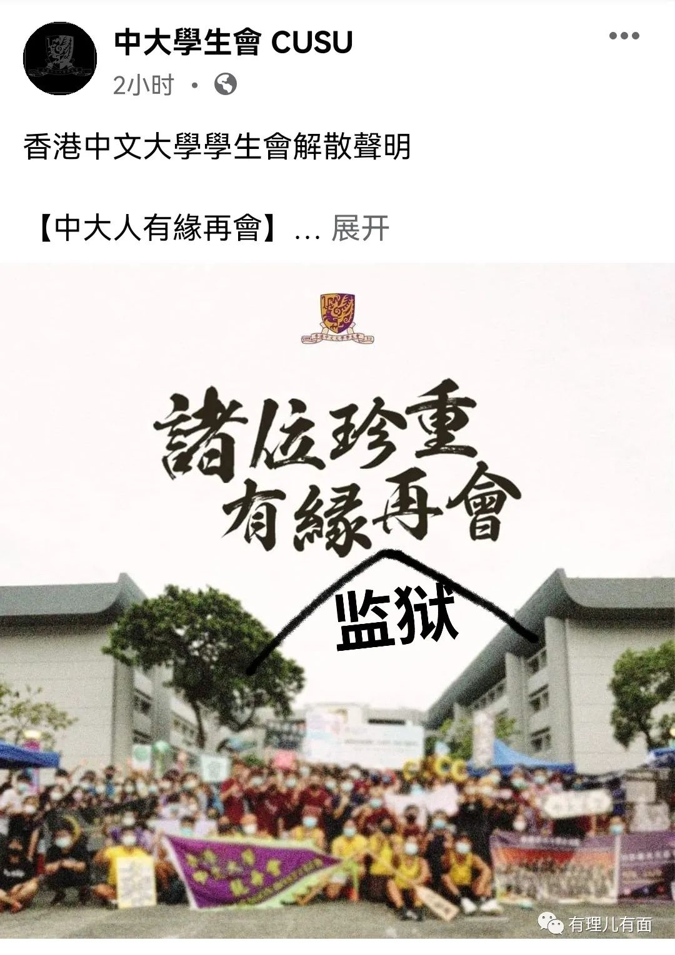

他们说，要一人一票选特首。

他们常骂，政府的施政有没有问过市民？

不过，讲就天下无敌，严人宽己是他们的日常，双重标准是他们的手段。于是，一个个组织，哪管是新成立或是老字号，他们一句收档，说解散，就解散。

一人一票？公平公正公开？口号而已，就像周星驰《鹿鼎记》那幕经典，陈近南跟韦小宝说：“对付愚蠢的人绝不可对他们说真话，要用宗教形式来催眠他们，令他们觉得所做的事都是对，所以‘反清复明’只是口号而已。”

同样，民主自由，口号而已，一影响到自身利益，他们会比极权更极权。

最近又一组织解散，它就是港中大学生会，50年历史，说倒就倒，没一人一票问过港中大人，没公开决定过程，解散行为明明不合宪也没人质疑，一班刚来的掌舵者，三言两语就把先贤50年耕耘一铺清袋。

究其关门原因，更加可笑，原来只是港中大校方宣布以后不再代收会费，学生会从此要自己招会员、自己收会费。另外，校方亦要求个港中大学生会如同其他大学学生会一样，向政府独立注册，自行承担法律责任。

没人打压你，学校只想你做回自己的工作、负回自己的责任。你们个个都是大人、精英、天下无敌到要把香港独立了。既然这样，今日就让你们学生会先独立，都受不了？

我想起，2019年10月4日，一个快速兴亡的“马鞍山国”。那夜，大批暴徒聚在马鞍山新港城中心，占领商场几小时，宣誓建“国”，并宣读900字的“香港临时政府宣言”，装腔作势。

谁知，管理处决定把商场冷气关掉，暴徒耐不了热，一下子溃不成军，宣布亡“国”。于是，“马鞍山国”成为历史上唯一一个因为没冷气而火速灭亡的“国”。

港中大学生会的情况，跟“马鞍山国”类同。从前学生会费一向由学校代收，会费捆绑在学费里，于是学生一考入港中大，人人都“被会员”、“被收学费”。今天，学校只是说以后不再代收会费，因为港中大学生会不断宣扬港独、反中、反政府，学校不想再跟这样的组织捆绑，你独立吧！谁知，一独立，就倒塌。

这实在是一场民主现形记，口说得天花乱坠，实践起来却非常极权。由教协到支联会到港中大学生会，都是几个人就决定了几十年历史几千几万会员的命运。

原来，一个人说了算叫极权，几个人说了算是民主，那么，我们的世界距离天下太平不远矣。

转载自：屈颖妍微博





**关注公众号：**

**有理儿有面**

**理   性｜   揭   秘｜   探   讨**







### 精选留言

用户设置不下载评论